UNIDADE: | UNINASSAU GRAÇAS – RECIFE
CURSO: | ENGENHARIA ELÉTRICA

O Coordenador(a) Andreia Philipp Cavalheiro do Curso de Engenharia Elétrica da Uninassau Graças - Recife, no uso de suas atribuições e de acordo com o disposto no inciso II do art. 8º do Regulamento de Monitoria desta IES, resolve:
Art. 1º. Ficam abertas as inscrições para o processo seletivo de monitoria no período de 26/08/2021 a 03/09/2021 no e-mail ccomputacao.rec@uninassau.edu.br no horário de 06h às 23h.
Art. 2º. O processo seletivo será realizado durante o dia 07/09/2021 através do Microsoft Teams e constará de prova escrita e entrevista, sobre todos os assuntos do programa da disciplina à qual o (a) discente está se candidatando, além da avaliação do histórico escolar do candidato.
Art. 3º. A banca examinadora será constituída de 03 (três) professores (as) do curso, ministrantes da disciplina afim, sendo um deles, designado pelo Coordenador do Curso para presidir os trabalhos.
Art. 4º. A nota final será a média aritmética das notas atribuídas pela banca examinadora à prova teórica e/ou prática (peso = 6) e ao histórico escolar do aluno (peso = 4).
Art. 5º. As demais regras para o concurso são aquelas constantes no Regulamento de Monitoria.
Art. 6º. A vaga será destinada à(s) disciplina(s) constante no quadro abaixo:
Professor (s) | Disciplina (s) | Curso(s) | Vagas
Paulo Martins | ELETRÔNICA DIGITAL | Engenharia Elétrica | 01
FREDERICO CEZAR DA SILVA ROCHA | ELETRÔNICA | Engenharia Elétrica | 01
CIRUS CAIO NOBREGA BARBOSA | LINGUAGEM DE PROGRAMAÇÃO | Engenharia Elétrica | 01
Elias Arcanjo | ELETROMAGNETISMO | Engenharia Elétrica | 01
RODRIGO MELO | CIRCUITOS ELÉTRICOS | Engenharia Elétrica | 01
Art. 7º. Os casos omissos serão resolvidos por esta Coordenação do curso.
Art. 8º. Não haverá revisão de provas nem das notas atribuídas.

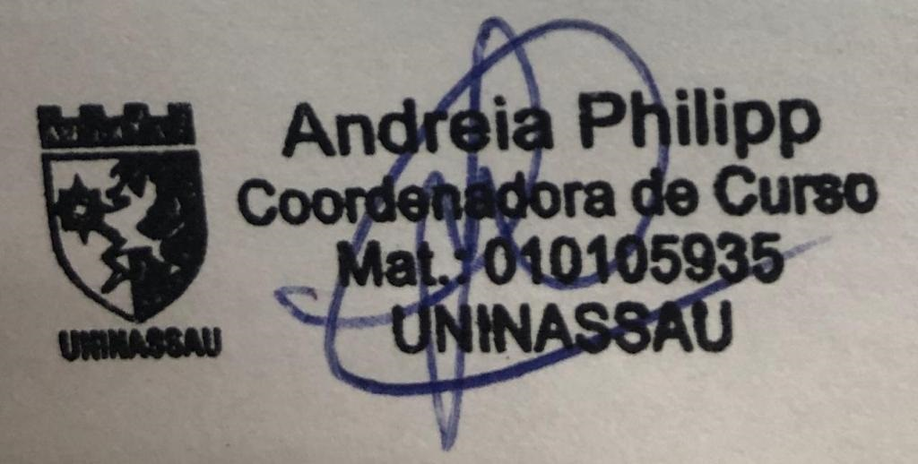

Recife, 26 de agosto de 20 21.

